AKCINĖ BENDROVĖ „VIA LIETUVA“

DĖL PIRKIMO DOKUMENTŲ PAAIŠKINIMO

Akcinė bendrovė “Via Lietuva” (toliau – Perkančioji organizacija) gavo tiekėjo klausimą dėl vykdomo pirkimo Nr. 5786. Valstybinės reikšmės magistralinio kelio A5 Kaunas-Marijampolė-Suvalkai ruožo nuo 16,465 iki 23,32 km rekonstravimas (Pirkimo ID 6012100) dokumentų.
Perkančioji organizacija teikia suinteresuotų tiekėjų klausimus ir atsakymus į juos*:
Eil. Nr. | Klausimas | Atsakymai
1. | (TDP VN-05_01 ) pagal TS 1.5 „Apsauginis dėklas projektuojamas iš PE100-RC ar stiklo pluošto GRP (žiedinis standumas – 10kPa) vamzdžių. Techniniai reikalavimai pagal LST EN 744 ir EN 14364-2007.Šiame projekte gali būti naudojami ne prastesnių arba analogiškų parametrų vamzdynai nei nurodyti techninėse specifikacijose“.  Ar galima naudoti apsauginiams dėklams plieninius vamzdžius. Kadangi metalo savybės skiriasi nuo polietileno ir stiklo pluošto. Ar tenkinsime techninę specifikaciją pasirinkdami plieninius apsauginius dėklus? | Galima, tačiau plieną su papildomomis antikorozinėmis dangomis rekomenduojame naudoti, kai dėklus įrengiame atviru būdu.
2. | (TDP VN-05_01 ) Nurodyti dėklai DN860 ir DN750 įrengiami uždaru būdu. Pagal DN aišku, kad tai yra GRP vamzdžiai. Tokius apsauginius dėklus įrengiant uždaru būdu reikia daryti mikrotunelį. Šis vamzdynų įrengimo būdas stipriai išbrangins pasiūlymą, kadangi kiekis nedidelis.  Ar galima būtų apsauginio dėklo diametrą keisti iš DN860 į DN800 ir iš DN750 į DN700, tokiu atveju dėklai galėtų būti PE RC vamzdžio ir būtų montuojami kryptinio gręžimo būdu. | Po magistraliniu keliu A5 vamzdžius rekomenduojame įrengti mikrotuneliavimo būdu, kuris mūsų nuomone darys mažesnę įtaka esamoms dangoms ir pagrindams. Vamzdyną pagal pasirinktą technologiją siūlome rinktis didinant diametrą.
3. | Darbų kiekių žiniaraštyje DKŽ Nr. 2 – Susisiekimo dalis,  Dalyje „3.1D (Nr. A5 kelio dešines pusės kraštas)“ nurodyta:  Dalyje „4.1K (Nr. A5 kelio kairės pusės kraštas)“ nurodyta:  „Susisiekimo dalis. Magistralinio kelio rekonstravimas, jungiamųjų kelių statyba, SAK-03_1, bylos laida 0“ Apsauginių atitvarų sistemų įrengimo žiniaraštyje nurodyta:  Klausimas: Prašome nurodyti tikslų Apsaugos nuo akinimo sistemos įrengimas ant apsauginių barjerų ilgį metrais.
  3.5.13 | Apsaugos nuo akinimo sistemos įrengimas ant apsauginių barjerų | vnt. | 215,0
  4.5.10 | Apsaugos nuo akinimo sistemos įrengimas ant apsauginių barjerų | vnt. | 6738,0
  Prašome žiūrėti kelio plano brėžinį, kelio plane aiškiai nurodyta kur rengiama apsaugos nuo akinimo sistema ant atitvarų ( sutartiniuose atitvarai kita spalva). Natūralu kad atitvarų daugiau nes ten kur stovi triukšmo sienos apsaugos nuo akinimo sistema nereikalinga. Taip pat suvestiniame parašyta pastabose kad rengiama kiek metru ant naujų ir kiek ant esamų atitvarų.
  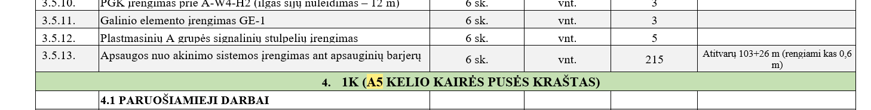
  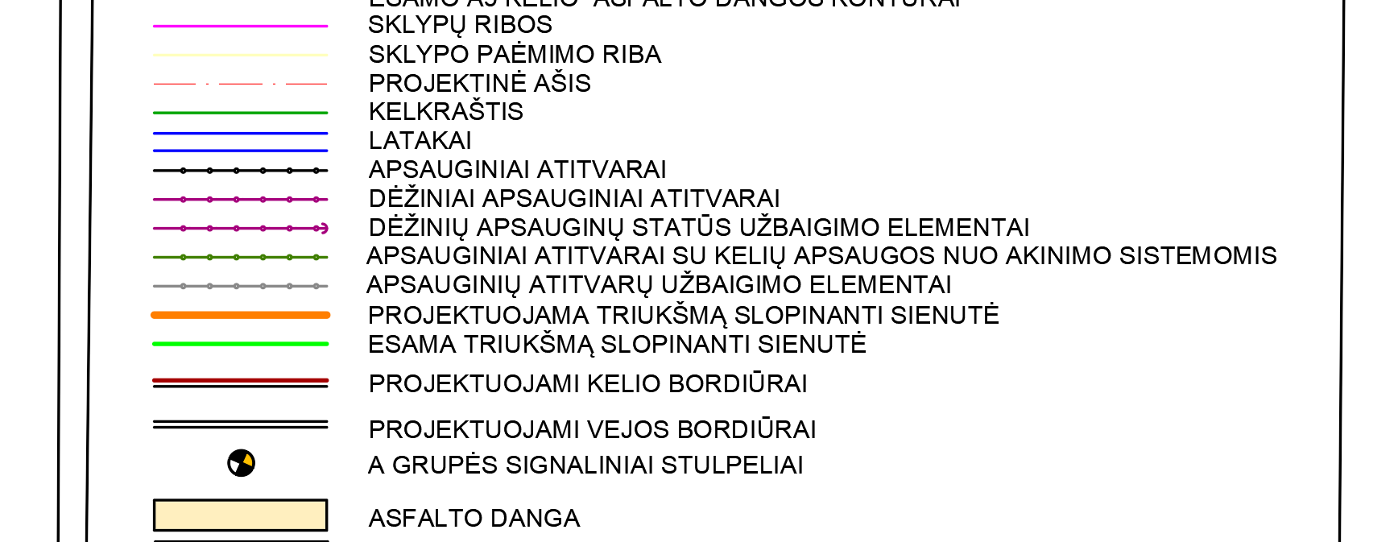
4. | Klausimas PO iš apšvietimo dalies. TS.4.2.14 nurodyta energiją absorbuojanti atrama HE3. Ar tai nėra klaida? Ar galima siūlyti HE? | Techninėje specifikacijoje nurodytas žymėjimas HE3 atitinka ankstesnę LST EN 12767 standarto redakciją. Pagal galiojančią LST EN 12767:2019 redakciją taikomas žymėjimas HE. Todėl leidžiama siūlyti energiją absorbuojančias atramas HE, jeigu jos atitinka LST EN 12767:2019 reikalavimus ir pateikiami tai pagrindžiantys sertifikatai bei bandymų ataskaitos.
5. | DKŽ 2, pozicijoje 6.1.3 yra nurodyta ”…grotelių…įrengimas ir išvežimas”.  Ar neturėtų būti išardymas? | Taip išardymas, pataisyta DKŽ eilutė 6.1.3 ir suvestinių kiekių žiniaraštis. Patikslintas DKŽ pridedamas.
6 | DKŽ 2 pozicijų 6.2.1 ir 6.2.19 kiekis neproporcingai didelis.  Ar jis tikrai teisingas? | DKŽ_2 pakoreguotos 6.2.1 ir 6.2.19 eilutės. Patikslintas DKŽ pridedamas.
7 | Kelio J1K abiejų dalių ilgis skiriasi, bet kelio trasos nužymėjimo kiekis toks pat. Kodėl? | Pataisyta DKŽ_2, eilutė 5.1.1 su ankstesniais klausimais
8 | Ar DKŽ 2 pozicijų 13.5.17 – 13.5.22 kiekių balansas teisingas? Cemento skiedinys turėtų būti po granito trinkelėmis, o pagal kiekį jis atitinka betonines ir atvirkščiai su atsijomis. Prašau patikslinti. | Žiūrėti brėž. Kelių skersiniai profiliai, surištasis pasluoksnis eina ir po techniniais šaligatviais (po granitinėm trinkelėm žiedo vidurys ir po dalim betoninių trinkelių (žiedo išorė)  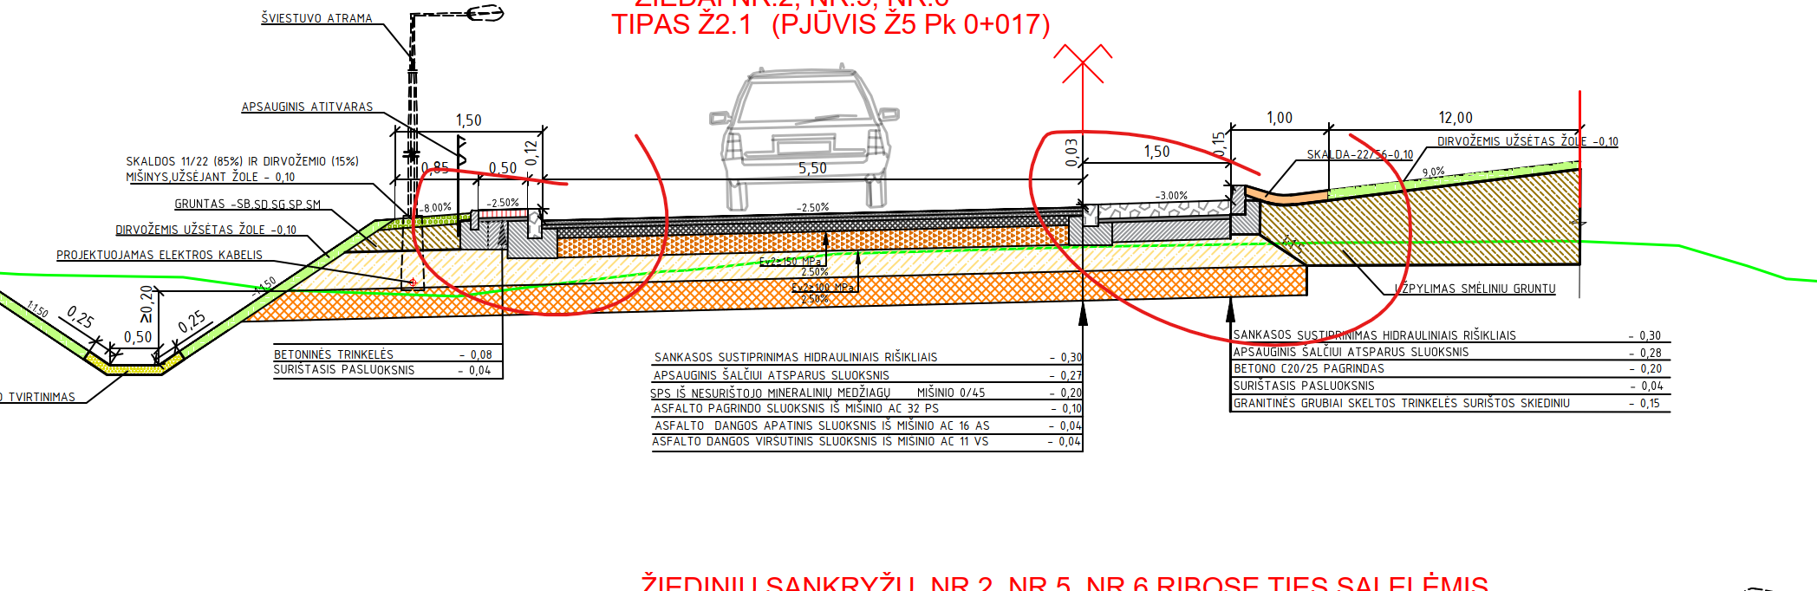
9 | Ar pėsčiųjų dviračių takų asfaltą AC 16 PD reikės papildomai šiurkštinti? | Nereikės.
10 | DKŽ 2, 9-17 skyriuose, pėsčiųjų dviračių tako skyreliuose, kelkraščiams nurodyta vertinti 11/16 frakcijos skaldą. Visose kitose kelkraščių pozicijose ir projekte nurodyta vertinti 11/22. Ar galima ir šiose pozicijose vertinti 11/22? | Žiūrėti brėž. Kelių skersiniai profiliai, naudojam 11/22 DKŽ pataisytos 9.5.9, 10.6.7, 11.5.8, 12.5.7, 13.6.7, 14.4.7, 15.6.9, 16.5.7, 17.5 7,
11 | Vandentiekio ir nuotekų šalinimo dalies, paviršinių nuotekų šalinimo dalies žiniaraštyje g/b d1500 mm šulinių kiekis yra 90 vnt, bet pagal išilginius profilius g/b d1500 mm šuliniai yra 77 vnt. Prašome nurodyti, kuris kiekis yra teisingas | Profiliai išskirstyti atkarpomis, todėl kai kurie šuliniai gali kartotis. Rekomenduojame šulinius skaičiuoti planuose, o pasitikrinti koordinačių lentelėse.
 | Vandentiekio ir nuotekų šalinimo dalies, paviršinių nuotekų šalinimo dalies žiniaraštyje g/b d1000 mm šulinių kiekis yra 131 vnt, bet pagal išilginius profilius g/b d1500 mm šuliniai yra 144 vnt. Prašome nurodyti, kuris kiekis yra teisingas | Profiliai išskirstyti atkarpomis, todėl kai kurie šuliniai gali kartotis. Rekomenduojame šulinius skaičiuoti planuose, o pasitikrinti koordinačių lentelėse.
12 | Vandentiekio ir nuotekų šalinimo dalies UAB “Vičiūnai” rekonstruojamų lietaus nuotekų tinklų projekte demontuojami esami lietaus tinklai. Prašome nurodyti kokiu būdu bus demontuojami tinklai? Ar galima bus juos injektuoti?  Ar bus reikalinga juos iškasti fiziškai | Didelio diametro tinklams numatytas demontavimas ir atliekų išvežimas.
13 | 04_01-SK. Automobilių viadukas, magistralinio kelio A5 sankirtoje ties 19,61km  1. Prašome patikslinti, ar vienprofilinio deformacinio pjūvio poslinkai eksploatacijos metu +/- 54mm yra teisingi? | Tiksliname reikalavimą:  Deformacinis pjūvis eksploatacijos metu turi dirbti ne mažesnėse nei ±36 mm ribose, jį montuojant prie bet kokios temperatūros.
14 | Ar reikia vertinti, esamo ženklinimo naikinimą ir atnaujinamą, ar tokie darbai turi būti numatyti? Jeigu taip, prašau pateikite kiekius. | Taip vertinkite, tai nurodyta DKŽ_2, eilutė 1.1.51.
15 | 2. Ar reikės perdaryti esamą ženklinimą, perkalti esamus atitvarus, ten kur neduoti šie darbų kiekiai, bet keičiasi kelio pločiai, prisideda infrastruktūros sprendinių, triukšmo užtvaros, kelkraščiai ir pan.? Jeigu taip, prašau pateikite kiekius. | Visi kiekiai yra pateikti ,ten kur perdarinėjamas ženklinimas duotas nuvalymas ten kur kalami nauji atitvarai duotas senų išardymas eilutė 1.1.42, 1.1.51
16 | Prašome nurodyti lakino ženklinimo, kurį įrengsime panaikinimo būdą ir kiekius. Bei nurodykite kuriose pozicijose šiuos darbus reikia įsivertinti. | SO dalyje 24.3 punkte nurodyta kad Rangovas rengia technologinį projektą ir įsivertina visus kiekius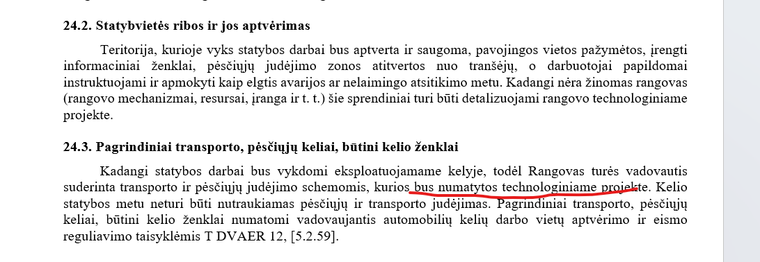  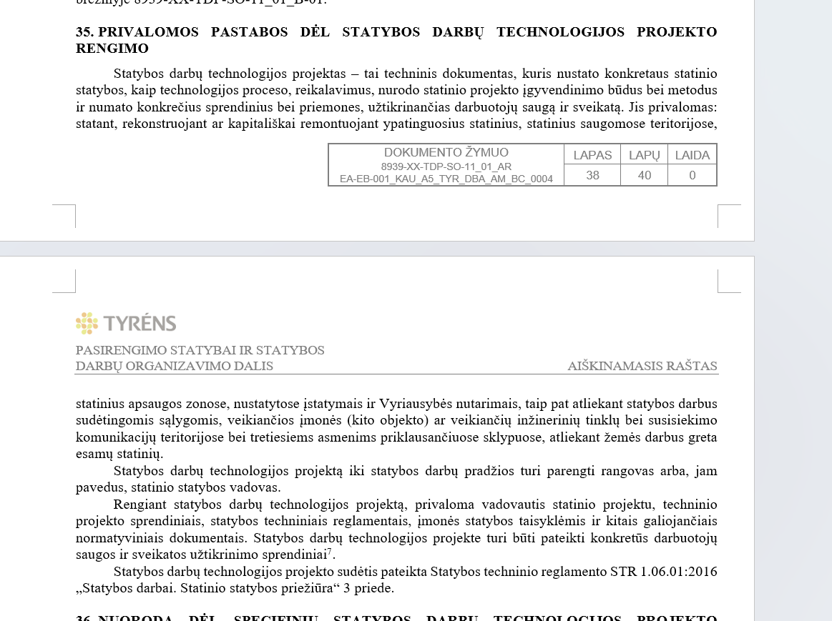
17 | Prašome patikslinti ar laikinam ženklinimui, kai žymima juosta ant dangos, ją galima atlikti naudojant kelio dažus? Ar yra papildomų reikalavimų laikinam horizontaliam ženklinimui? | SO dalyje 24.3 punkte nurodyta kad Rangovas rengia technologinį projektą ir įsivertina visus kiekius.
18 | Ar Laikiną aptvėrimą įrenginėjant triukšmo užtvarą su atitvaru būtina atlikti pagal pateiktą schemą ar galima naudoti alternatyvų aptvėrimą, be laikino horizontalaus ženklinimo? | SO dalyje 24.3 punkte nurodyta kad Rangovas rengia technologinį projektą ir įsivertina visus kiekius.
19 | Ar laikiną aptvėrimą reikia naudoti ir įrenginėjant kitas eismo saugumo priemones, kur nesistato statiniai? Ar galima eismo saugumo priemonių įrengimui naudoti darbo vietos aptvėrimą neženklinant laikinų geltonų juostų, nes jų ženklinimas užtruktų panašiai tiek pat laiko, kiek kai kurių darbų atlikimas ir manome, kad netikslinga būtų naudoti suderintą aptvėrimo schemą. | SO dalyje 24.3 punkte nurodyta kad Rangovas rengia technologinį projektą ir įsivertina visus kiekius.
20 | Prašome patikslinti į kurią eilutę reikia įsivertinti laikino aptvėrimo kaštus | SO dalyje 24.3 punkte nurodyta kad Rangovas rengia technologinį projektą ir įsivertina visus kiekius
21 | Pateikite kelio veidrodžio reikalavimus | Sferiniai kelio veidrodžiai turi būti iš smūgiams ir UV spinduliams atsparių medžiagų ir yra montuojami prie kelio ženklų atramų.
22 | Projekte nurodyta apsauginė tvorelė su jungiamosiomis detalėmis. Ar galėtume vertinti standartinę, tvorelę be jungiamųjų detalių, kuri atrodo identiškai, tačiau greičiau ir efektyviau gaminama? | Tvorelė turi atitikti duotus matmenis.
23 | Prašome patikslinti ar bus reikalinga įrengti naujas santvaras ant kurių kabinsis kelio ženklai? Ar santvaras reikės perkelti į kitą vietą? | Rengiama viena nauja gembinė atrama, jos įrengimas įvertintas SK dalyje. Esamos santvaros nejudinamos.
24 | Ar galima bus naudoti esamas kelio ženklų atramas arba esamus kelio ženklus darbų atlikimui? | Žiūrėti kiekius, numatomas esamų atramų ir ženklų skydų išvežimas. Nauji rengiami naujai.
25 | 1.2 linija 0.3 pločio linija dažais ar tikrai? Manome turi būti polimerais ir II tipo:  Kelio dangos ženklinimas tirpiklių turinčiais dažais ar dispersijos, ištisine plati 0.30 m pločio linija 1.2 m² | Pakoreguotos DKŽ_2 eilutės 3.5.1, 4.5.1, 5.8.9, 6.8.11, 9.7.3, 13.8.6, 13.8.12. Patikslintas DKŽ pridedamas.
26 | Prašome nurodyti pagal kokį standartą parinktas šis sprendinys. Taip pat brėžiniuose nerandame pažymėto šio ženklinimo:  Tako dangos ženklinimas kelių ženklinimo mašinomis termoplastinėmis medžiagomis vedimo juostos įrengimui (2 lygiagrečios 0,05 m pločio ištisinės linijos), juostos iškilusios apie 5 mm. | Projekte konstruktyviniuose brėžiniuose pažymėta geltona spalva  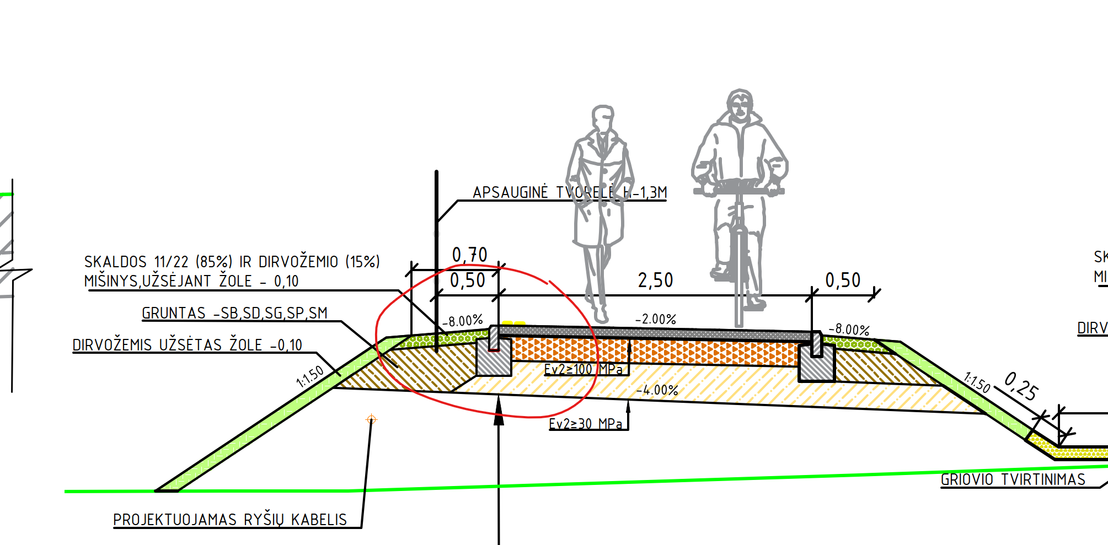
27 | Tako dangos ženklinimas kelių ženklinimo mašinomis termoplastinėmis medžiagomis vedimo juostos įrengimui (2 lygiagrečios 0,05 m pločio ištisinės linijos), juostos iškilusios apie 5 mm.  Mūsų vertinimu, vedimo juostų įrengimas iš termoplastinių medžiagų (iškilios apie 5 mm) gali būti netinkamas dėl vandens nuvedimo, galimo trumpesnio ilgaamžiškumo/garantinio laikotarpio ir nestandartinės įrengimo technologijos. Termoplastinėms medžiagoms įprastai taikoma 24 mėn. garantija, o iškilių juostų pažeidimai galimi dar iki objekto eksploatacijos pradžios.  Prašome apsvarstyti šio sprendinio atsisakymą arba netaikyti jam papildomų ilgaamžiškumo/garantijos reikalavimų, jei paliekamos termoplastinės medžiagos. Jei sprendinys paliekamas, prašome pateikti aiškius eksploatacinius reikalavimus ir pagrindimą | Tako nuolydis yra į jungiamojo kelio pusę. Dažymas atliekamas aukštesnėje tako dangos pusėje todėl vanduo įtakos neturės. Jei statybos metu atsiras vietų kur bus numatoma įtaka bus sprendžiama techninės priežiūros metu su užsakovu.
28 | Remiantis Susisiekimo dalies 7.2.2 punktu Dangos ženklinimas „Keliui ženklinti naudojamų produktų ir gaminių lakieji organiniai junginiai neturi viršyti 150 g/l; stiklo rutuliukuose ir kitose sudėtinėse medžiagose pavojingų elementų (arseno, stibio ir švino) koncentracija negali būti didesnė kaip 200 ppm“. Atkreipiame dėmesį, kad aukščiau nurodytus reikalavimus atitinka tik vandens pagrindu pagaminti kelio dažai ir polimerinės medžiagos, tačiau šiuo metu Lietuvoje naudojami skiediklio pagrindu pagaminti kelio dažai.  Taip pat atkreipiame dėmesį, kad 2022 m. gruodžio 13 d. LR Aplinkos ministro įsakymu Nr. D1-401 patvirtintame apraše numatyti aukštesni reikalavimai negu „Green Procurement Policy“ (toliau, GPP), todėl Europos sąjungos kelių ženklinimo medžiagų gamintojai negamina skiediklio pagrindu pagamintų kelio dažų, atitinkančių aukštesnius reikalavimus nei GPP.  Darytina išvada, kad siekiant užtikrinti atitikimą pirkimo dokumentų reikalavimams, turi būti naudojami tik vandens pagrindu pagaminti kelio dažai, tačiau dėl jų greitesnio nusidėvėjimo bei mažesnio atsparumo kritulių poveikiui, Rangovai papildomai turės įsivertinti dalies darbų perdarymą tais pačiais metais.  Atsižvelgiant į aukščiau išdėstytą, prašome žaliojo pirkimo reikalavimų netaikyti kelio dažams (taikyti tik polimerinės medžiagoms), taip kaip yra taikoma Lietuvos valstybinės reikšmės kelių ženklinimo konkursuose. | Reikalavimas nekeičiamas. Žaliojo pirkimo reikalavimai turi būti taikomi kelio ženklinimo dažams.
29 | Pirkimo dokumentuose numatyta „Tako dangos ženklinimas kelių ženklinimo mašinomis termoplastinėmis medžiagomis vedimo juostos įrengimui (2 lygiagrečios 0,05 m pločio ištisinės linijos), juostos iškilusios apie 5 mm“. Atsižvelgiant į tai, kad Lietuvos automobilių kelių direkcijos prie Susisiekimo ministerijos 2012 m. lapkričio 16 d. įsakymu Nr. V-389 patvirtintose Kelių ženklinimo medžiagų naudojimo ir ženklinimo įrengimo taisyklėse IT ŽM 12, kokybės garantijos ir kiti reikalavimai, kelio dangas ženklinant termoplastu ar reaktyvine medžiaga (šaltuoju plastiku) yra vienodi. Prašome patikslinti, kad Tiekėjas gali siūlyti „šaltą plastiką" vietoje "termoplasto" aukščiau nurodytų darbų atlikimui. | Galima reaktyviosiomis arba termoplastinėmis nedžiagomis.
30 | Kelyje 1K ( A5 kelio kraštas ), po betoniniais latakais, TDP, yra betono pagrindo įrengimas, perskaičiavus latakų ilgį ir pagrindo plotą, betono kiekis yra per mažas. Prašau patikslinkite kiekį arba brėžinius.  Taip pat prašau atkreipti dėmesį ir į kitas analogiškas pozicijas. | Pakoreguotos DKŽ_2 eilutės 4.3.1, 4.3.2, 4.3.3, 4.3.4, 4.3.5, 4.3.6, 4.3.7. Patikslintas DKŽ pridedamas.
*Čia ir kitur suinteresuoto (-ų) tiekėjo (-ų) prašymo (-ų) paaiškinti / patikslinti pirkimo dokumentus tekstas neredaguotas.
Pateikiami Pirkimo sąlygų paaiškinimai / patikslinimai laikomi neatsiejama Pirkimo sąlygų dalimi, ir jų nuostatos turi viršenybę prieš ankstesniuose Pirkimo dokumentuose išdėstytas nuostatas. Prašome jais vadovautis teikiant pasiūlymus.

